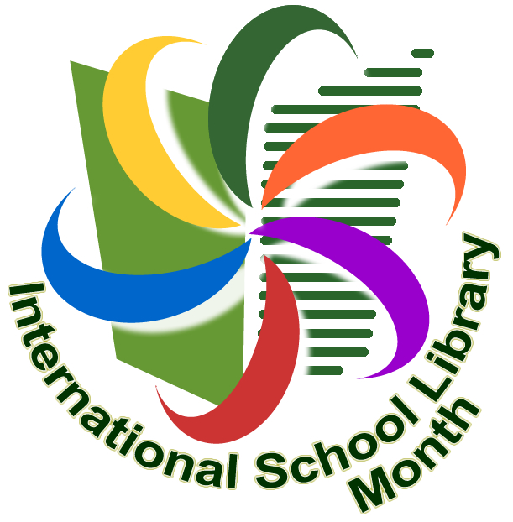

Národný inštitút vzdelávania a mládeže
a
Knižnica Jiřího Mahena v Brne
vyhlasujú k Medzinárodnému mesiacu školských knižníc 2023
14. ročník česko-slovenského projektu
pre základné školy a osemročné gymnáziá

Záložka do knihy spája školy:
Inšpirujúci svet rozprávok, básní a príbehov

Medzinárodný mesiac školských knižníc (International School Library Month) vyhlásil v roku 2008 James Henri, prezident Medzinárodnej asociácie školského knihovníctva (International Association of School Librarianship), pri príležitosti 10. výročia Medzinárodného dňa školských knižníc (International School Library Day).

Cieľ česko-slovenského projektu
Nadviazanie kontaktov medzi českými a slovenskými základnými školami a osemročnými gymnáziami a podpora čítania prostredníctvom výmeny záložiek do kníh. Žiaci zo Slovenskej republiky vytvoria záložku do knihy, na ktorej ľubovoľnou technikou stvárnia tému česko-slovenského projektu Inšpirujúci svet rozprávok, básní a príbehov, a vymenia si ju so žiakmi z pridelenej partnerskej školy z Českej republiky. Výmenu záložiek môžu školy využiť k nadviazaniu spolupráce, priateľských kontaktov alebo na poznávanie jazyka, literatúry, histórie, kultúry, regionálnych zvykov či života žiakov v Českej republike a zároveň aj ako prierezovú tému do Školského vzdelávacieho programu alebo ako súčasť školského projektu.

Priebeh česko-slovenského projektu
Základné školy a osemročné gymnáziá, ktoré sa chcú zúčastniť česko-slovenského projektu, vyplnia elektronickú prihlášku, ktorá je zverejnená na webovom sídle Národného inštitútu vzdelávania a mládeže:

https://nivam.sk/kniznica/skolske-kniznice/cesko-slovensky-projekt-pre-zakladne-skoly-a-osemrocne-gymnazia-zalozka-do-knihy-spaja-skoly/prihlaska-do-14-rocniku-cesko-slovenskeho-projektu-zalozka-do-knihy-spojuje-skoly-slovenske-skoly/

V prípade, že si slovenská škola dohodla výmenu záložiek s konkrétnou českou školou, uvedie názov a sídlo českej školy v elektronickej prihláške, ktorá je k dispozícii na webovom Národného inštitútu vzdelávania a mládeže (časť Knižnica, sekcia Česko-slovenský projekt pre základné školy a osemročné gymnáziá Záložka do knihy spája školy, link Prihláška pre slovenské školy), a to v časti Poznámka. Takisto česká škola je povinná uviesť názov a sídlo slovenskej školy v elektronickej prihláške, ktorá je takisto k dispozícii na webovom sídle Národného inštitútu vzdelávania a mládeže (časť Knižnica, sekcia Česko-slovenský projekt pre základné školy a osemročné gymnáziá Záložka do knihy spája školy, link Prihláška pre české školy), a to v časti Poznámka.
Elektronické prihlášky sa prijímajú do 26. septembra 2023.
Na základe prihlášok budú zo slovenský škôl a českých škôl vytvorené dvojice podľa druhu a typu školy a počtu prihlásených žiakov. Následne Národný inštitút vzdelávania a mládeže zašle prihlásenej slovenskej škole i českej škole do 4. októbra 2023 kontaktnú adresu pridelenej partnerskej školy a podrobné doplňujúce informácie o priebehu realizácie česko-slovenského projektu.

Vzájomné zasielanie záložiek a ďalšie priateľské kontakty budú len v pôsobnosti zúčastnených škôl.

Odporúčané čitateľské aktivity
Sprievodným programom výroby záložiek môžu byť rôzne aktivity zamerané na podporu kreatívneho čítania. Napríklad hodiny hlasného čítania, literárne kvízy, recitačné alebo čitateľské súťaže, žiacke besedy o prečítaných knihách, besedy s rodičmi alebo starými rodičmi žiakov o obľúbených knihách, besedy so spisovateľmi alebo s ilustrátormi, čítanie dobrodružných príbehov a rozprávok staršími žiakmi mladším žiakom, dramatizácie básničiek a rozprávok, tvorba leporel podľa námetu z prečítaných alebo vypočutých príbehov, písanie vlastných príbehov podľa fantázie, čitateľské dielne, písanie čitateľských denníkov, literárne prezentácie, návštevy školskej knižnice alebo verejnej knižnice, rozhlasové relácie s cieľom predstaviť celej školskej komunite pridelenú partnerskú školu, vyučovacie hodiny zamerané na poznávanie jazyka, literatúry, histórie, kultúry či regionálnych zvykov v Českej republike a v Slovenskej republike.

Vyhodnotenie česko-slovenského projektu
Česko-slovenský projekt bude ukončený 31. októbra 2023.
Následne Národný inštitút vzdelávania a mládeže vyzve slovenské a české partnerské školy k dobrovoľnému zaslaniu informácií o priebehu celého česko-slovenského projektu a k pripojeniu fotografií najkrajších záložiek.

Záverečné vyhodnotenie česko-slovenského projektu bude zverejnené 30. novembra 2023 na webovom sídle Národného inštitútu vzdelávania a mládeže (www.nivam.sk).

Ocenenie škôl za účasť v česko-slovenskom projekte
Po zverejnení oficiálneho vyhodnotenia česko-slovenského projektu bude Národným inštitútom vzdelávania a mládeže zúčastneným slovenským školám a českým školám, ktoré si čestne splnia svoje záväzky voči svojej partnerskej škole, zaslaný diplom za účasť v česko-slovenskom projekte.

Odborný garant česko-slovenského projektu
Mgr. Rozália Cenigová
Oddelenie knižničných a informačných služieb
Odbor podpory neformálneho vzdelávania
Národný inštitút vzdelávania a mládeže
Pracovisko Hálova 6
851 01 Bratislava
Slovenská republika
Tel.: +421 2 68 208 610, e-mail: rozalia.cenigova@nivam.sk
www.nivam.sk
Organizátori:

